ПРОЕКТ № 264, 322 | СИТУАЦИОННЫЙ ПЛАН
НАЗВАНИЕ ПРОЕКТА _Эскизный проект благоустройства пешеходных зон в городах Ленинградской области с населением менее 15 тысяч человек | 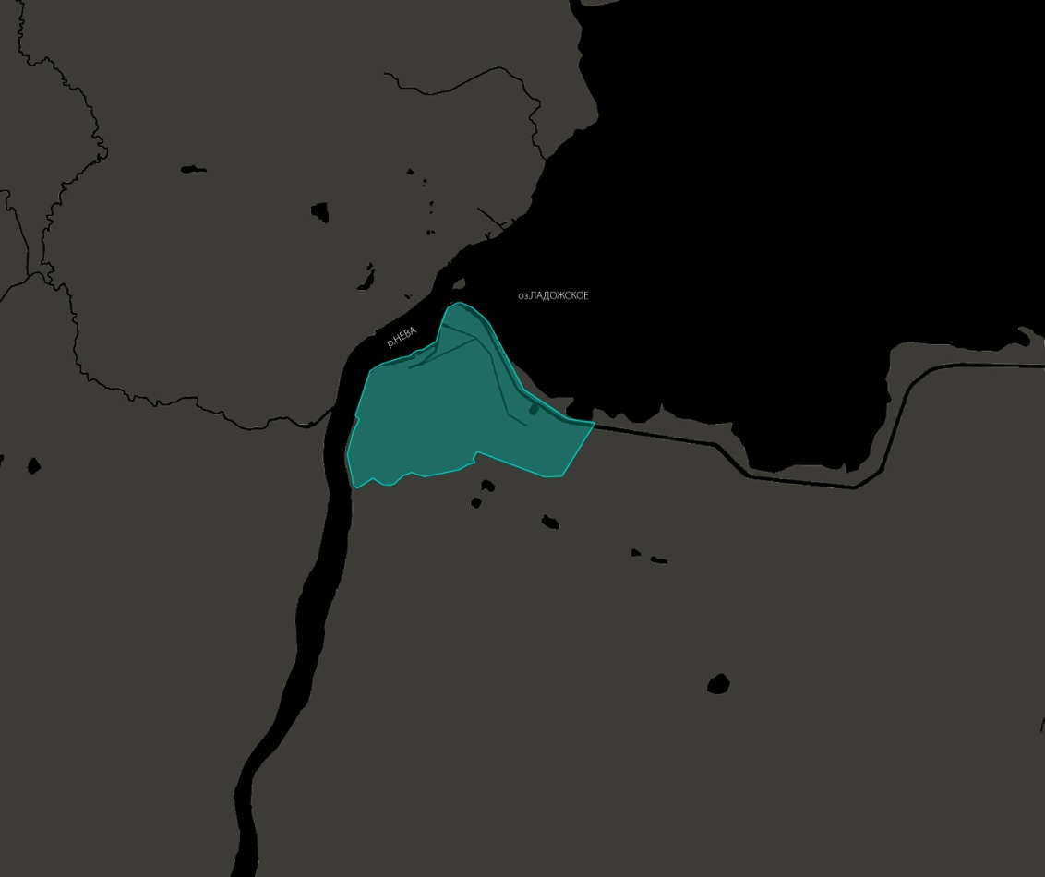
АДРЕС ПРОЕКТА _ г. Шлиссельбург, Улица 1 Мая , Улица Староладожский канал

ПОЯСНИТЕЛЬНАЯ ЗАПИСКА | ФОТОФИКСАЦИЯ СУЩЕСТВУЮЩЕГО СОСТОЯНИЯ
С 1780 года город в Кировском районе Ленинградской области. Административный центр и единственный населённый пункт Шлиссельбургского городского поселения.  Город был основан новгородским князем Юрием Даниловичем в 1323 году, заложившим на острове Ореховый (здесь росло много лещины — лесного ореха) деревянную крепость. Она была названа по имени острова Орешек. В 1353 году новгородцы заложили каменную крепость, возвели крепостные стены и башни.  На территории проектирования находятся несколько важных исторических объектов: памятник С.М. Кирову, памятник графу С.Л. Рагузинскому на Красной площади, Петровский мост, Адмиралтейские якоря. Также на территории находятся рынок и автобусная станция для автобусов, следующих по маршруту «Дыбенко Санкт-Петербург – Шлиссельбург»).  Ключевой задачей проекта является ревитализация существующей среды предлагаемой территории. Данная концепция заключается в комплексном обновлении имеющихся общественных пространств вдоль такого важного для города объекта как Старо-Ладожский канал, формировании комфортной, безопасной и привлекательной среды для жителей района и туристов, а также в увеличении ее функциональности. | 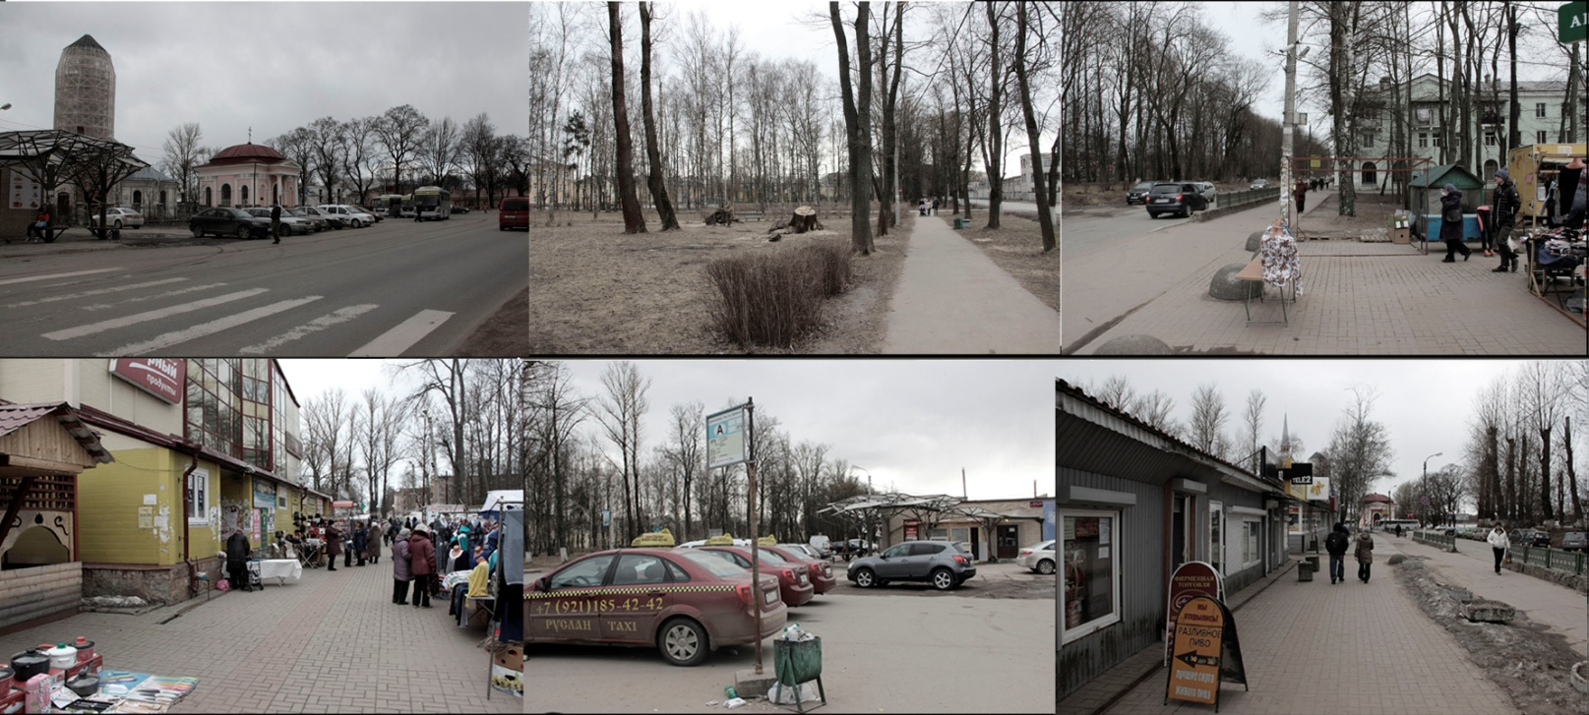
ПРОЕКТ № ____264________ ВАРИАНТ 1 | ПРОЕКТ № ____264______ ВАРИАНТ 1
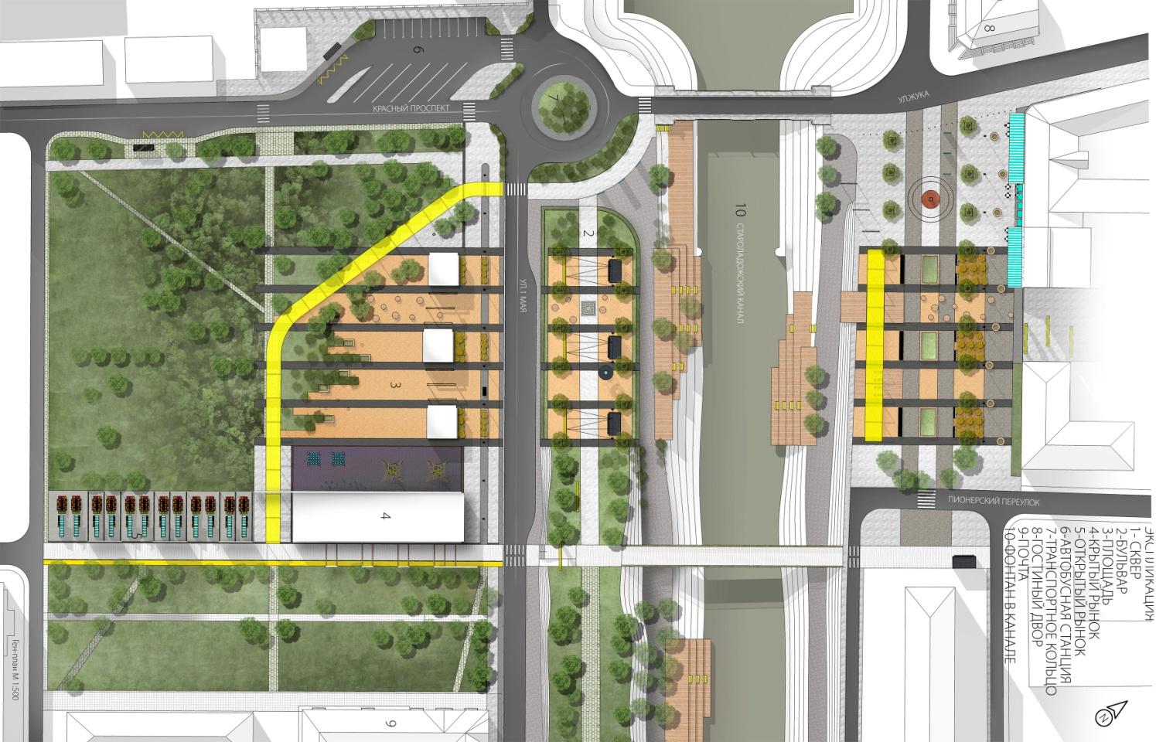 | 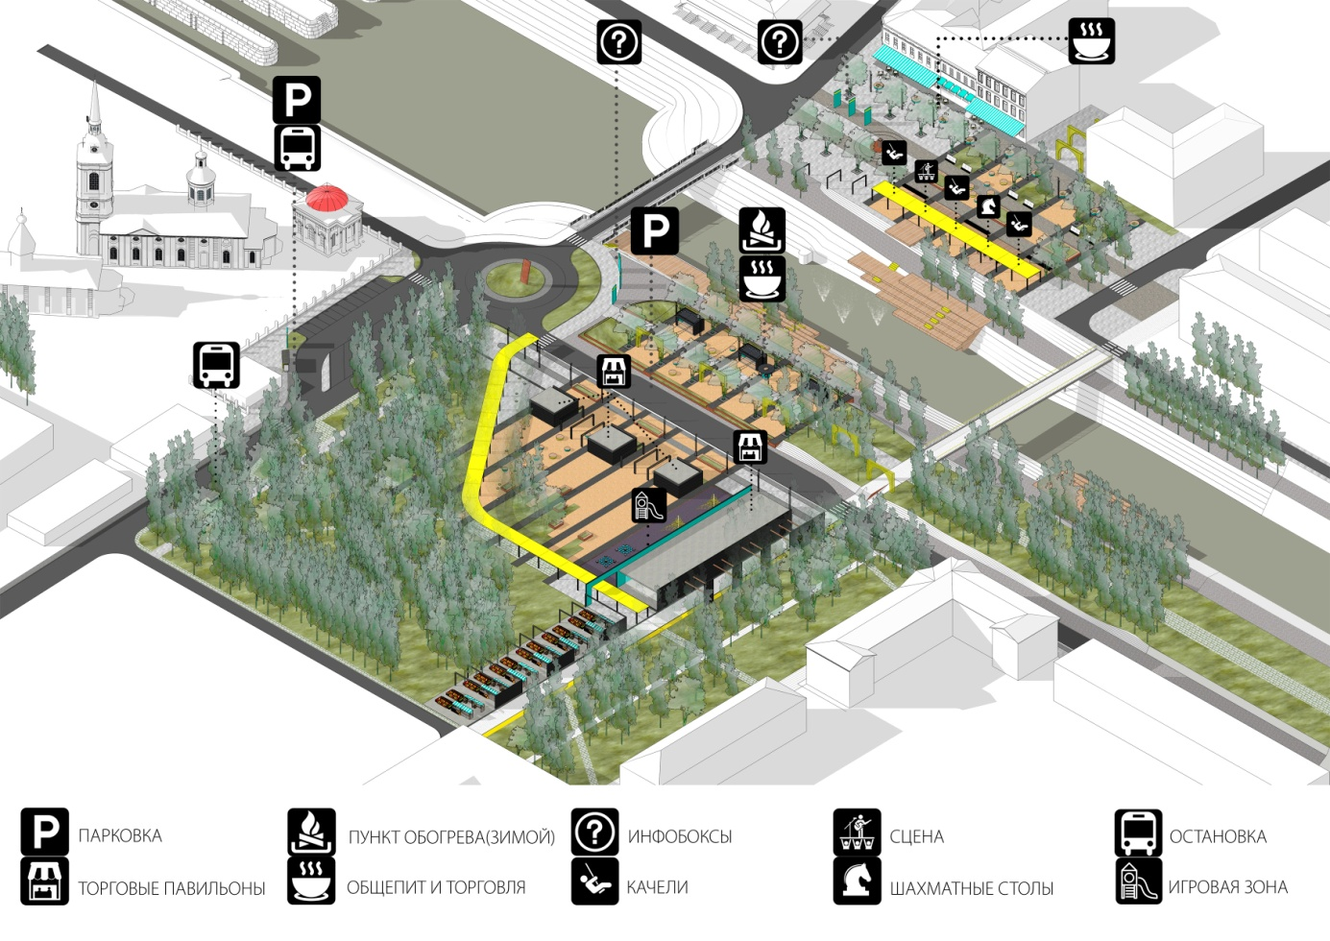
ПРОЕКТ № 322 ВАРИАНТ 2 | ПРОЕКТ № 322 ВАРИАНТ 2
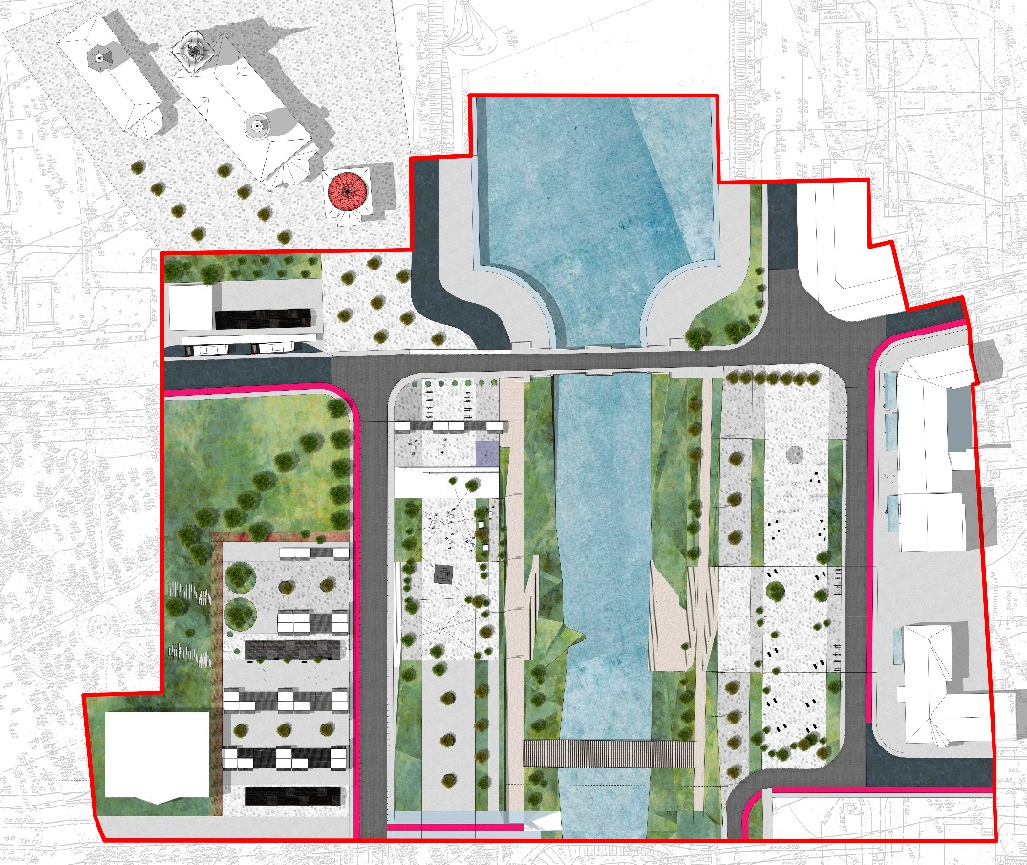 | 